JVM由4大部分组成：ClassLoader，Runtime Data Area，Execution Engine，Native Interface。

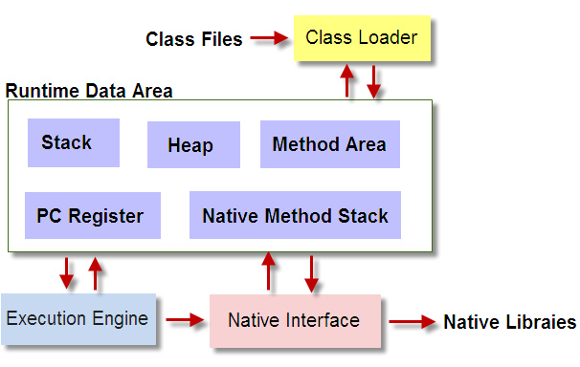

2.1.ClassLoader是负责加载class文件，class文件在文件开头有特定的文件标示，并且ClassLoader只负责class文件的加载，至于它是否可以运行，则由Execution Engine决定。

2.2.Native Interface是负责调用本地接口的。他的作用是调用不同语言的接口给JAVA用，他会在Native Method Stack中记录对应的本地方法，然后调用该方法时就通过Execution Engine加载对应的本地lib。原本多于用一些专业领域，如JAVA驱动，地图制作引擎等，现在关于这种本地方法接口的调用已经被类似于Socket通信，WebService等方式取代。

2.3.Execution Engine是执行引擎，也叫Interpreter。Class文件被加载后，会把指令和数据信息放入内存中，Execution Engine则负责把这些命令解释给操作系统。

2.4.Runtime Data Area则是存放数据的，分为五部分：Stack，Heap，Method Area，PC Register，Native Method Stack。几乎所有的关于java内存方面的问题，都是集中在这块。